


VENEZ DECOUVRIR

le Domaine Olivier de Serres et le « Seigneur du Pradel »

Journée interclubs organisée par le Rotary Club

Bourg St Andéol- Viviers- Le Teil

Le dimanche 10 février 2019

A l'occasion de la commémoration nationale

« 2019, année Olivier de Serres »
Pour une action commune, patrimoniale et culturelle

Matinée :

Conférence sur Olivier de Serres, agronome et homme de la Renaissance
Visite du Musée et des Jardins

Déjeuner :

Repas ardéchois
au restaurant du Domaine

Après midi :

Ballade et visite commentée
du village de Mirabel

Voir programme en annexe
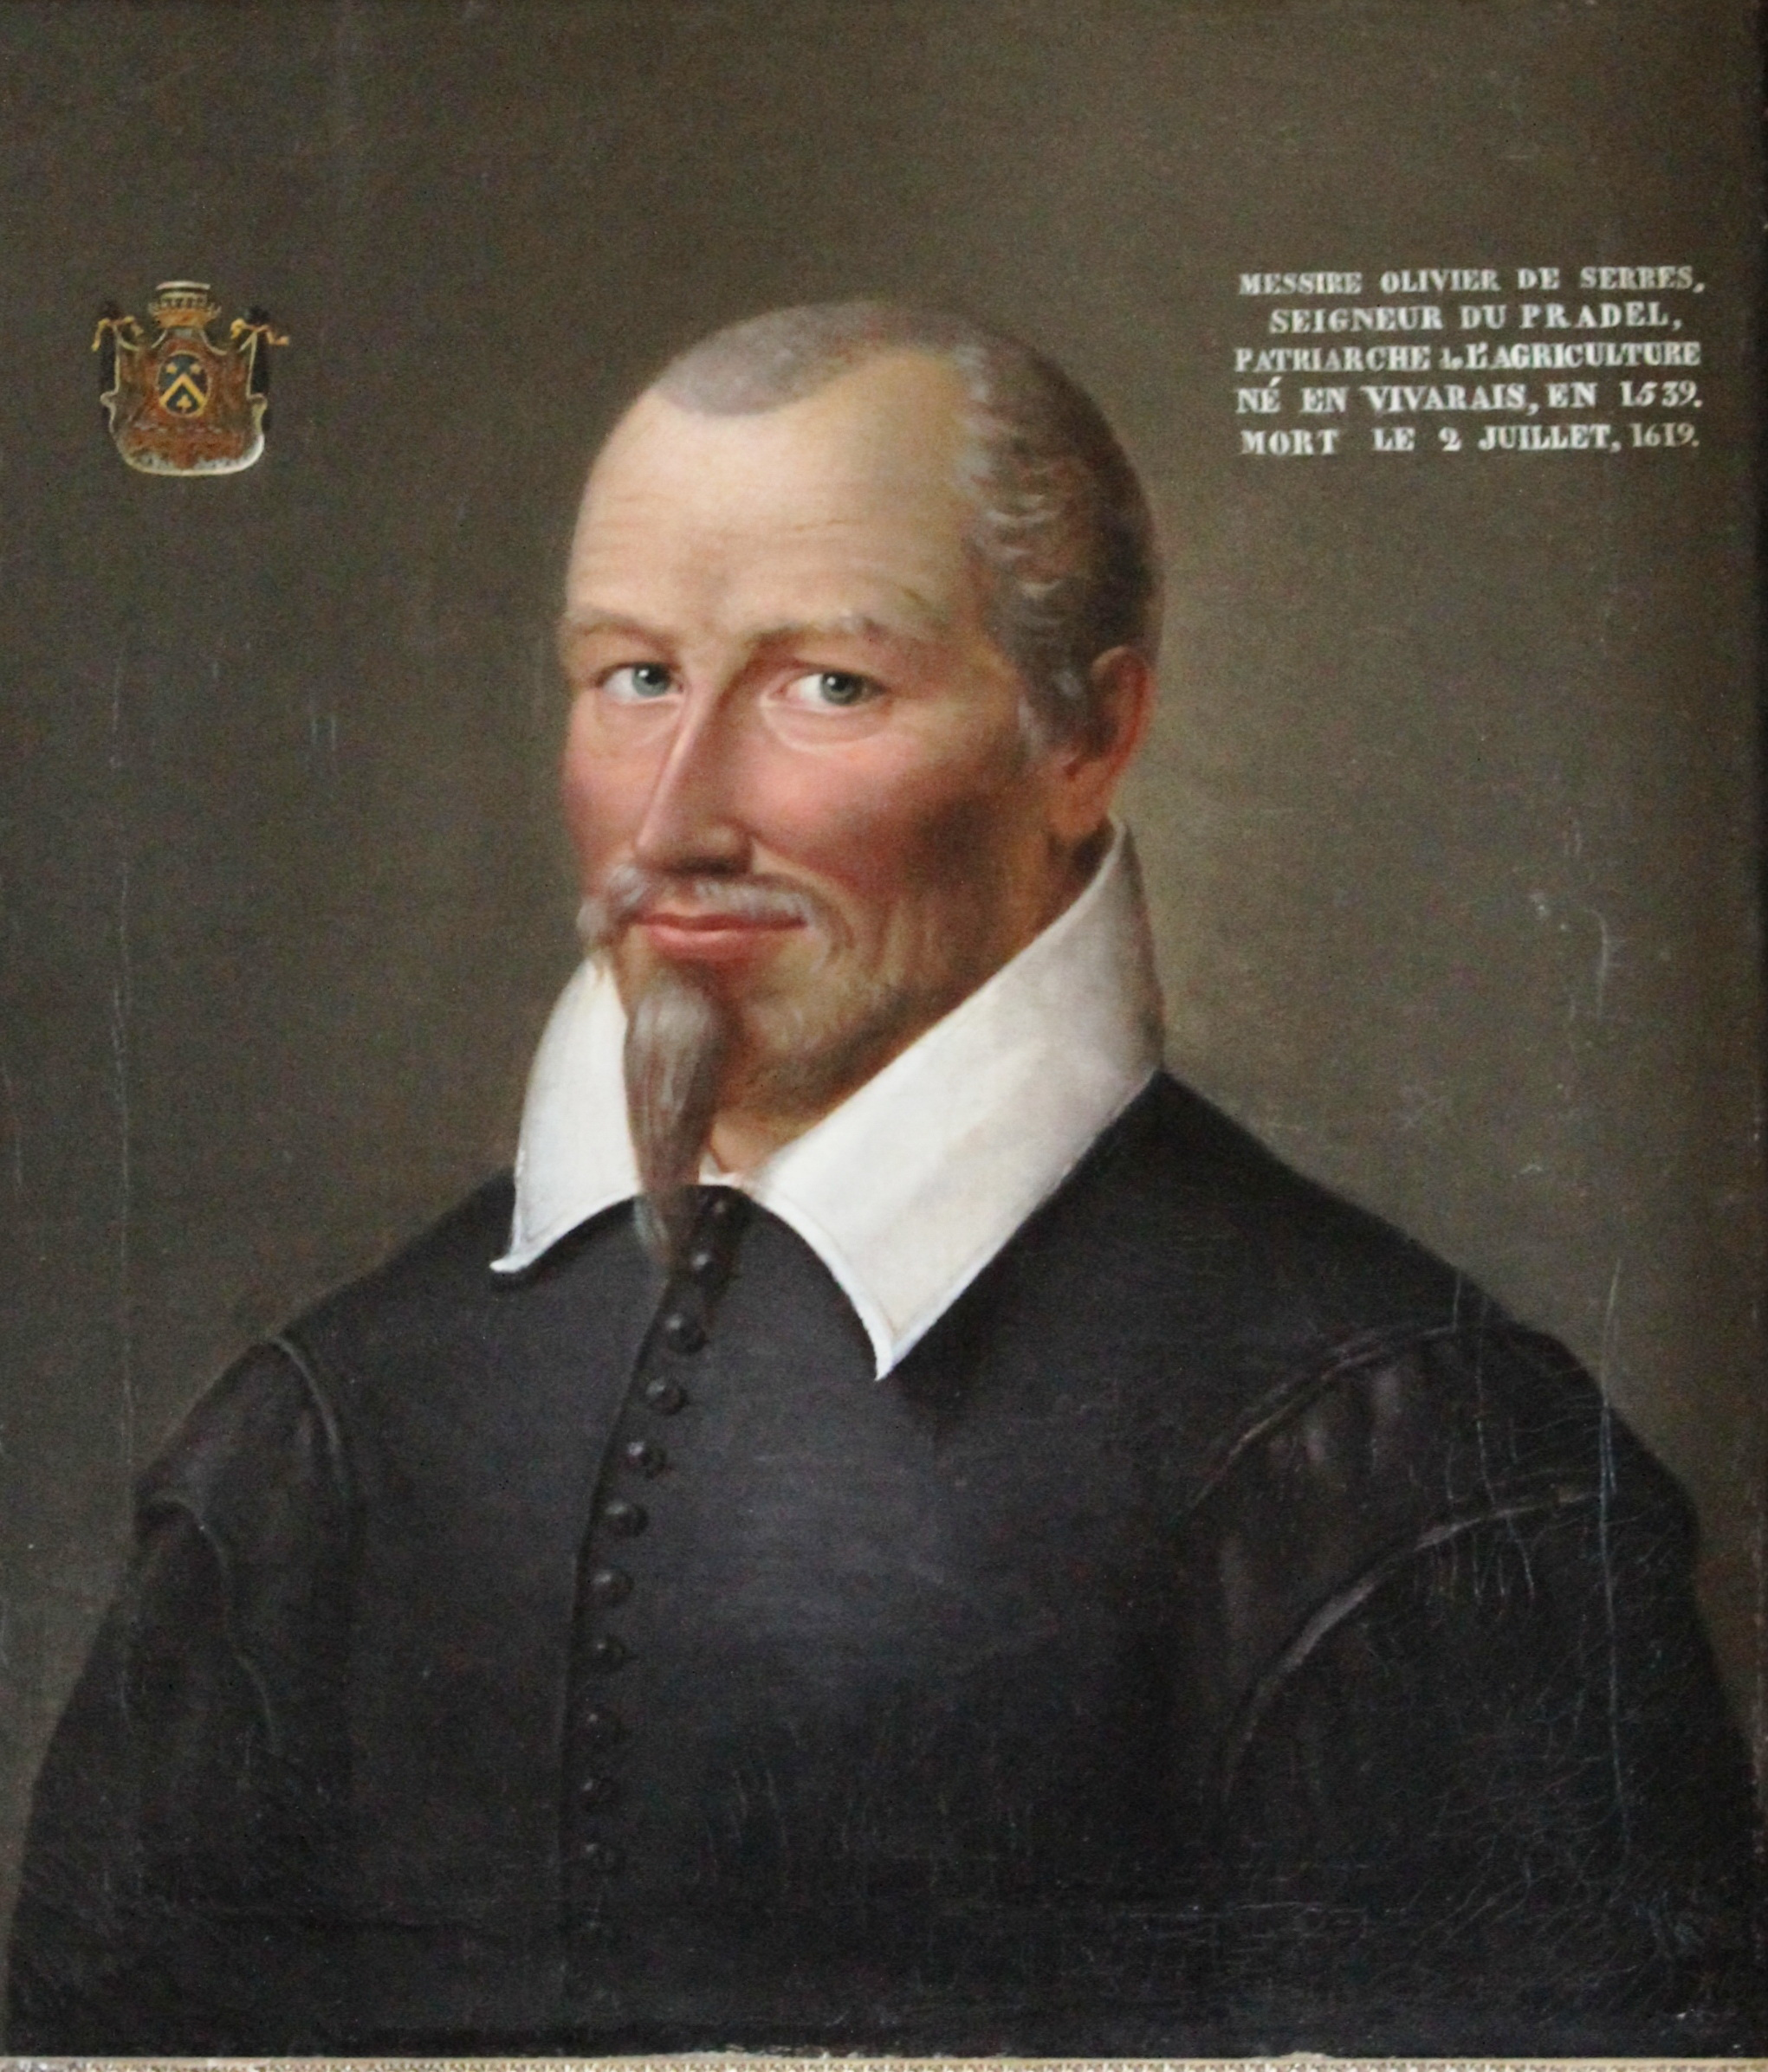

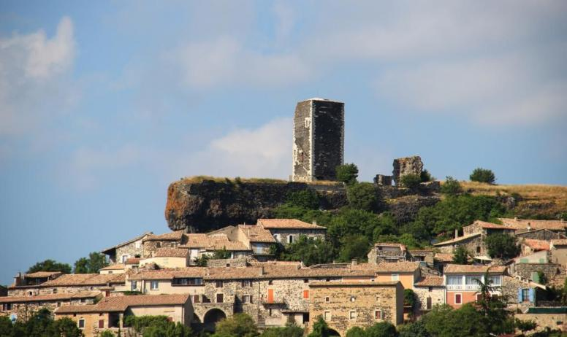


PROGRAMME

10h : Rendez-vous au Domaine Olivier de Serres à Mirabel (Ardèche) situé au lieu-dit le Pradel. Prendre la RN 102 en direction d’Aubenas. Prendre sortie à droite Mirabel-Le Pradel à hauteur de Saint-Jean le Centenier. Suivre le Pradel. Le domaine se trouve à environ 4 kms de la RN 102. GPS : lat. 44°.34' 52'' long. 4°.30' 00''

10h15 : Présentation du domaine

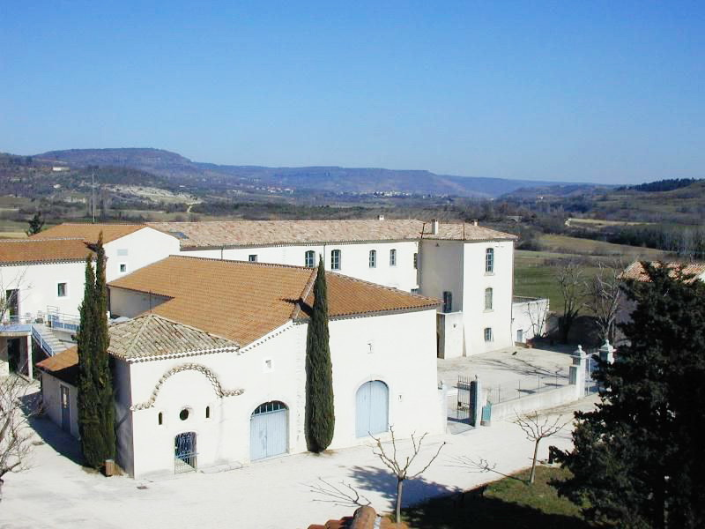

10h30 : Conférence sur Olivier de Serres, agronome
et homme de la Renaissance
par Benoît Vidal, président de l’Institut Olivier de Serres

2019, sera l’occasion de commémorer au niveau national et donc en Ardèche Olivier de Serres (1539-1619), illustre ardéchois, agronome de renommée internationale, père de l’Agriculture française et auteur du « Théâtre d’Agriculture et Mesnage des Champs" en 1600.
Diverses manifestations d’envergure sont d’ores et déjà prévues au niveau national, régional et départemental.

Visite du Musée du Pradel

A cette occasion, sera présenté le projet de restauration de la malle de 1599 qu'utilisa Olivier de Serres lors de son voyage à Paris pour rencontrer le roi Henri IV et lui remettre le premier exemplaire de son ouvrage d’agronomie.
Une fois restaurée, cette malle sera présentée au public dans le musée de Pradel, avec trace de l’action du Rotary.

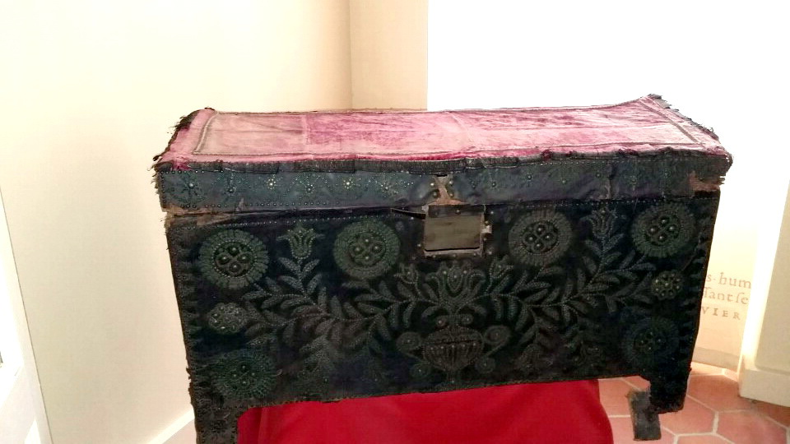

13h : Repas ardéchois au restaurant du domaine

15h : Ballade et visite commentée du village de Mirabel


17h : fin de journée

Participation à la journée : 40 €

Réservation avant le 30 janvier 2019 :
06 80 15 01 84 lminodier@gmail.com
06 87 18 40 26 alain.sixtre@orange.fr

